Администрация Бакчарского СЕЛЬСКОГО ПОСЕЛЕНИЯ
ГЛАВА Бакчарского СЕЛЬСКОГО ПОСЕЛЕНИЯ
Постановление

02.12.2013 | с. Бакчар | №122

«Об утверждении положения о

стоянках легкового таксомоторного

транспорта (такси) на территории
Бакчарского сельского поселения»

В целях создания цивилизованного рынка таксомоторных услуг, повышения качества пассажирских перевозок легковым таксомоторным транспортом (такси), обеспечения безопасности дорожного движения на территории Бакчарского сельского поселения

ПОСТАНОВЛЯЮ:

- Утвердить Положение «Об утверждении положения о стоянках легкового таксомоторного транспорта (такси) на территории Бакчарского сельского поселения» (приложение №1).

- Утвердить схему месторасположения стоянок легкового таксомоторного транспорта (приложение №2).

- Контроль за исполнением настоящего постановления оставляю за собой.

Глава Бакчарского сельского поселения | Е.И.Махнев

Приложение №1 к постановлению Главы Бакчарского сельского поселения №122 от 02.12.2013 г.

ПОЛОЖЕНИЕ
О СТОЯНКАХ ЛЕГКОВОГО ТАКСОМОТОРНОГО
ТРАНСПОРТА (ТАКСИ) НА ТЕРРИТОРИИ БАКЧАРСКОГО СЕЛЬСКОГО ПОСЕЛЕНИЯ

1. В настоящем Положении используются следующие понятия:
стоянка такси - площадка, оборудованная в соответствии с установленными требованиями и предназначенная для стоянки таксомоторов индивидуального пользования, а также для осуществления посадки (высадки) пассажиров в таксомоторы индивидуального пользования и погрузки их ручной клади;
перевозчик - индивидуальный предприниматель или юридическое лицо, осуществляющие таксомоторные перевозки в соответствии с действующим законодательством, имеющие договор на организацию обслуживания населения таксомоторами индивидуального пользования;
2. Настоящее Положение определяет единые на всей территории Бакчарского сельского поселения правила организации, эксплуатации и пользования стоянками такси, а также права и обязанности перевозчиков и пассажиров, пользующихся стоянками такси.
3. Места под стоянки такси Администрация Бакчарского сельского поселения создаёт с целью организации движения и парковки автомобилей в ожидании пассажиров, регулирования процесса посадки (высадки) пассажиров в такси, организации и координации работы перевозчиков, контроля за осуществлением таксомоторных перевозок, пресечения нелегального извоза (без лицензии). Размещение стоянок не должно создавать помех для движения и парковки других видов транспорта.
4. Высадку/посадку пассажиров на стоянках такси имеют право производить в порядке общей очереди перевозчики, осуществляющие таксомоторные перевозки в соответствии с Правилами организации легковых таксомоторных перевозок (такси) на территории Бакчарского сельского поселения.
5. Стоянки организуются в местах наибольшего скопления пассажиров и эксплуатируются перевозчиками.
6. Система стоянок включает в себя:
- места стоянок с дорожной разметкой, дорожными знаками и информационными указателями.
7. В случаях нецелевого использования стоянок такси к нарушителям применяются меры административного воздействия в соответствии с законодательством Российской Федерации.
8. Перевозчики, эксплуатирующие стоянки такси, обеспечивают:
- соблюдение водителями такси требований настоящего Положения;
- благоустройство территории стоянок.
9. Охрана автотранспортных средств на стоянках не производится.
10. Перевозчики, находящиеся на стоянках, обязаны:
- соблюдать настоящее Положение, Правила организации легковых таксомоторных перевозок (такси) на территории Бакчарского сельского поселения;
- устанавливать автомобиль-такси на территории стоянки в строго определенных местах, в соответствии с линиями разметки.
Приложение №2 к постановлению Главы Бакчарского сельского поселения №122 от 02.12.2013 г.

Схема месторасположения стоянок легкового таксомоторного транспорта (такси) на территории Бакчарского сельского поселения.

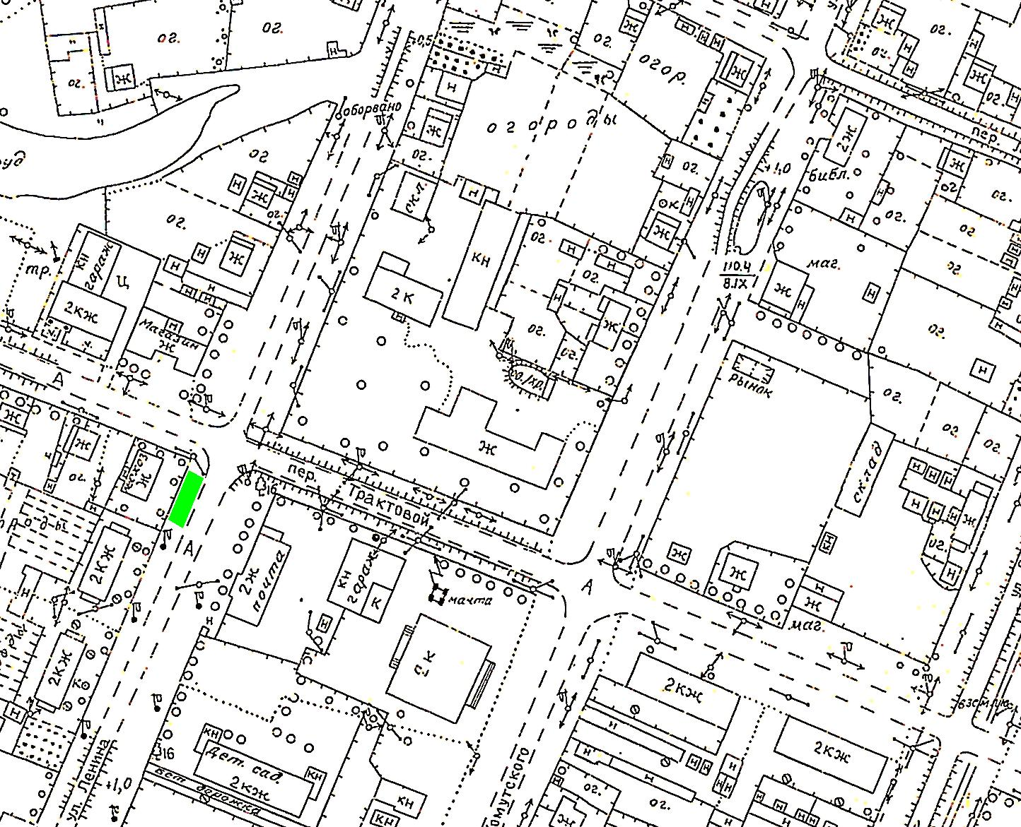

Условные обозначения
- стоянка легкового таксомоторного транспорта (такси)

